Alpines Kombinieren: Bergsporttrend in St. Anton am Arlberg, Österreich
Mehr vom Berg dank „(E-)Bike & Hike“

Ob Anfänger, Hobby- oder Profiathlet: St. Anton am Arlberg in Tirol ist international bekannt für seinen sportlichen Charakter mit Aktivitäten und Routen für jeden Anspruch. Im Sommer schätzen dabei immer mehr Urlauber Kombi-Bergerlebnisse wie „(E-)Bike & Hike“, also eine (E-)Mountainbike-Tour zum Ausgangsort einer Wander- oder Kletterroute. Bei „Bike & Summit“, geeignet vor allem für erfahrenere Alpinisten, wird die Exkursion auf zwei Rädern um ein Gipfel-Abenteuer erweitert. Dafür eignet sich etwa die Darmstädter Hütte, elf Kilometer südlich von St. Anton am Arlberg in der Verwallgruppe gelegen. Rund um das bekannte Alpenvereinshaus und die 3.148 Meter hohe Kuchenspitze befindet sich ein abgesichertes Gneis-Klettergebiet mit sieben Klettergärten sowie rund 70 Routen. Wer sich erstmal am klassischen „(E-)Bike & Hike“ versuchen möchte, findet im Folgenden drei ganz unterschiedliche Tourenvorschläge. Optimaler Urlaubsbegleiter ist die interaktive Karte von St. Anton am Arlberg. www.stantonamarlberg.com

Tour #1: In zweieinhalb Stunden zum Hausberg Sattelkopf. Ankommenden Gästen sticht in St. Anton am Arlberg das ferne Gipfelkreuz des Sattelkopfs (1.985 Meter) schnell ins Auge. Doch so weit ist es gar nicht dorthin: Die kombinierte „(E-)Bike & Hike“-Tour zum Hausberg des Tiroler Dorfs eignet sich besonders für Einsteiger und Genießer. Vom Informationsbüro St. Anton am Arlberg starten sie Richtung Westen zur Rendlbahn. Unmittelbar nach der Fußgängerbrücke folgt man der Beschilderung „Moostalweg“, fährt bis zum zweiten Viehgatter geradeaus und biegt bei der nächsten Gabelung nach rechts für eine Pause zur Tritschalm ab. Es schließt sich ein gut gekennzeichneter, nicht zu anspruchsvoller Wanderweg in Richtung Nordwesten an. Nach einem Kilometer ohne Eile passieren Urlauber das Tritscher Köpfl und erreichen schließlich den Sattelkopf. Der Rückweg bleibt gleich, doch mit 180-Grad-Perspektivwechsel lässt sich die Bergwelt von St. Anton am Arlberg immer wieder anders erleben. Schwierigkeit: mittel. 739 Höhenmeter gesamt (Bike 409 Hm/Hike 330 Hm). Länge: 17 Kilometer (Bike 11,4 km/Hike 5,6 km). Gesamtzeit ca. 5,5 Stunden (Bike ca. 1:45 Std./Hike 2:45 Std.). maps.stantonamarlberg.com
Foto (download): Ob per Bike, zu Fuß oder in Kombination – nicht viele Urlauber wissen, wie weitläufig, hochalpin und dabei unberührt die Tiroler Region St. Anton am Arlberg ist
Bildnachweis: TVB St. Anton am Arlberg/Fotograf Patrick Bätz

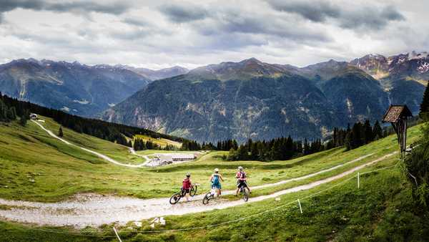
Tour #2: Von Flirsch über die Dawinalm zum „Großen See“. Blühende Almwiesen, idyllische Bergseen und regionale Tiroler Spezialitäten vereint die leichte bis mittelschwere „(E-)Bike & Hike“-Tour ab Flirsch, rund 12 Kilometer östlich von St. Anton am Arlberg im österreichischen Stanzertal gelegen. Los geht’s beim dortigen Tourismusverband, von wo aus Biker – wahlweise elektrisch oder aus eigener Kraft – über die Bundesstraße und den Ortsteil Pardöll zur Abzweigung Richtung Dawin und weiter über gut ausgeschilderte Forstwege zur gleichnamigen Alm gelangen. Dort beginnt die kurze Wanderung unterhalb der Eisenspitze. In weniger als 15 Minuten Gehzeit erreichen Urlauber den Kraftplatz am „Großen See“ und belohnen sich mit einer Panorama-Rast. Jeweils denselben Weg nehmen sie retour, alternativ können Biker von der Dawinalm auch über das Schönverill zurück nach Flirsch fahren. Schwierigkeit Bike: mittel/Hike: leicht. 1.040 Höhenmeter gesamt (Bike 960 Hm/Hike 80 Hm). Länge: 24,3 Kilometer (Bike 23,3 km/Hike 1 km). Gesamtzeit 3 ca. Stunden (Bike 2:30 Std./Hike 0:30 Std.). maps.stantonamarlberg.com
Foto (download): Natur und Genuss in mehrfacher Hinsicht erwartet Bergfreunde auf der kombinierten Bike- und Wanderstrecke ab Flirsch bis zum Kraftplatz „Großer See“ im Tiroler Stanzertal, Teil der Region St. Anton am Arlberg. Bildnachweis: TVB St. Anton am Arlberg/Fotograf Patrick Bätz

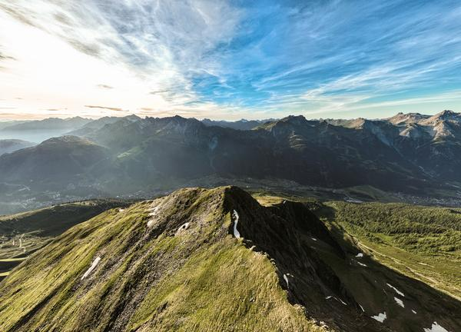
Tour #3: Über die Rendlalm zum imposanten Zwölferkopf. Mächtig wacht der Zwölferkopf auf 2.558 Metern über St. Anton am Arlberg. In dessen Kulisse erleben Sommergäste einen einzigartigen Gipfelmoment oberhalb des österreichischen Bergdorfs. Bis auf 2.050 Meter gelangen sie auf zwei Rädern, anschließend folgt ein schwarzer Bergweg, was die Strecke zu einer anspruchsvollen „(E-)Bike & Hike“-Tour macht. Den Startpunkt bildet das Informationsbüro des Tourismusverbands im St. Antoner Dorfzentrum. Über den asphaltierten Stanzertaler Radweg geht es ostwärts bis zur Guhlkurve, wo eine Abzweigung Richtung Alpe Rendl führt. Den Forstweg radelt man in angenehmer Steigung bergauf. Nach kurzer Rast an der malerisch gelegenen Rendlalm erwartet alpine Kombinierer der Hauptteil der Tour. Zunächst geht’s noch immer im Sattel auf der etwas steileren Nordflanke des Zwölferkopfs bis zum Stellplatz, knapp 500 Höhenmeter unterhalb des Ziels. Weiter passieren die Outdoor-Fans, nun zu Fuß unterwegs, dem Wegweiser folgend einen schmalen Pfad. Geeignetes Schuhwerk, Trittsicherheit sowie Schwindelfreiheit und Orientierungssinn sind für die letzte Etappe erforderlich, Wanderstöcke empfehlenswert. Zunächst führt die Route durch die Lawinenverbauungen hindurch. Bald aber bewegen sich die Wanderer schon am Westrücken des Zwölferkopfes stetig dem Ziel entgegen. Geduld ist ebenso gefragt, denn das Gipfelkreuz zeigt sich erst auf den allerletzten Metern. Schwierigkeit Bike: mittel/Hike: schwierig. 1.336 Höhenmeter gesamt (Bike 825 Hm/Hike 511 Hm). Länge: 23,4 Kilometer (Bike 20,2 km/Hike 3,2 km). Gesamtzeit ca. 4,5 Stunden (Bike 2:10 Std./Hike 2:30 Std.).
maps.stantonamarlberg.com
Foto (download): Auf 2.558 Metern über St. Anton am Arlberg in Tirol thront der Zwölferkopf, den alpine Kombinierer in einer anspruchsvollen, aber aussichtsreichen „(E-)Bike & Hike“-Tour bezwingen
Bildnachweis: TVB St. Anton am Arlberg

Tipp: Die „unerschöpfliche Fundgrube“ für den Urlaub in St. Anton am Arlberg
Sie ist Routenplaner, Reiseführer und Inspirationsquelle in einem: die interaktive Karte von St. Anton am Arlberg, ein digitaler Tausendsassa für den Sommer- und Winterurlaub. Als zentrales Tool bündelt und strukturiert sie das gesamte Angebot der Region. Der Tourismusverband, Guides und Vermieter halten die Daten stets aktuell. Deshalb informiert die Karte auch über Öffnungszeiten, gesperrte Wanderwege und Pisten. Dank der Einbindung der lokalen Bevölkerung enthält sie Geheimtipps sowie persönlich erprobte, realistische Geh- und Fahrzeiten für alle Touren. „Mittlerweile umfasst die Karte so viele Daten in so hoher Qualität, dass es als Gast ein Nachteil wäre, sie nicht zu nutzen. Und laufend kommen neue Infos dazu“, sagt Martin Ebster, Tourismusdirektor von St. Anton am Arlberg. „Die interaktive Karte ist eine unerschöpfliche Fundgrube für jede und jeden, um den Urlaub bei uns zu planen und zu genießen.“
maps.stantonamarlberg.com

Über St. Anton am Arlberg. Mit 88 Bergbahnen und Skiliften, mehr als 300 Kilometer markierten Abfahrten und 200 Kilometer im freien Gelände zählt St. Anton am Arlberg zu den renommiertesten Wintersportorten weltweit. Auch im Sommer beeindruckt die österreichische Urlaubsregion mit unterschiedlichen Aktivitäten und sportlichen Events vor spektakulärer Alpenkulisse. Genussurlauber schätzen die vielfach prämierte Haubenküche im traditionsbewussten Tiroler Bergdorf. Für seine Projekte um Lebensqualität, Nachhaltigkeit und Umweltschutz verlieh die Entente Florale dem Ort Gold und kürte ihn zum „schönsten Blumendorf Europas“. Im Frühjahr 2021 wurde St. Anton am Arlberg als offizielle Klimawandel-Anpassungsmodellregion ausgewählt. www.stantonamarlberg.com

